TUGAS REVIEW PERANGKAT KERAS
MATA KULIAH DASAR SISTEM KOMPUTER
NAMA : Nazwa Kiranty Syamsury
NIM : 2500018121
KELAS : C
LINK GITHUB : https://github.com/nazwasyamsury /Review-Perangkat-Keras

No. | NAMA HARDWARE | GAMBAR HARDWARE | SPESIFIKASI | ULASAN  /REVIEW | KETERANGAN
1 | PRINTER  INKJET | 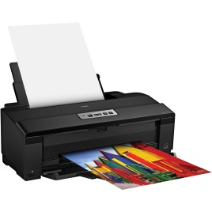 | - Resolusi: hingga 4800 x 1200 dpi  - Kecepatan cetak: 5–15 ppm (pages per minute)  - Tinta:cartridge warna (CMYK) atau sistem infus  - Konektivitas:USB, Wi-Fi (pada model tertentu) | Printer ini harga terjangkau, hasil cetak warna tajam, cocok untuk foto dan dokumen berwarna. Tetapi, kecepatan cetak lebih rendah dibandingkan printer laser dan jika jarang digunakan tinta bisa kering. | Lebih hemat energi cocok untuk penggunaan rumah.
2 | PRINTER  LASER | 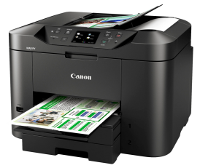 | - Resolusi: 600 x 600 dpi atau lebih  - Kecepatan cetak: 15 40 ppm  - Tinta: toner  - Konektivitas: USB, Ethernet, Wi-Fi | Printer ini cepat, efisien, dan biaya per halaman lebih rendah, namun dengan bentukannya yang besar printer ini tidak cocok untuk ruang sempit | Toner bisa bertahan lama, tapi komponen seperti drum/fuser perlu diganti secara berkala.
3 | PRINTER ALL- IN-ONE (MULTIFUNGSI) | 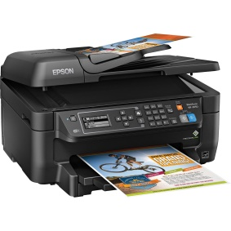 | - Tersedia dalam versi inkjet dan laser Cocok untuk kantor kecil atau rumah  - Fitur tambahan: ADF (Automatic Document Feeder), duplex printing | Printer ini berfungsi mencetak, scan, fotokopi, dan kadang faks. Risiko kerusakannya lebih tinggi karena banyak komponen didalamnya. | Harganya lumayan mahal untuk printer ini.
4 | PRINTER THERMAL | 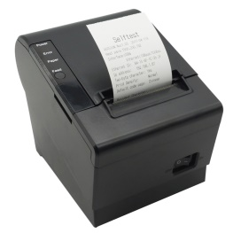 | - Tidak menggunakan tinta, hanya kertas khusus Kecepatan tinggi, biaya  - operasional rendah | Umumnya printer ini digunakan untuk struk/label, tidak cocok untuk dokumen berwarna dan harus menggunakan kertas thermal yang sensitif panas. | Jika foto memerlukan media cetak khusus yang tidak mudah ditemukan.
5 | PRINTER DOT MATRIX | 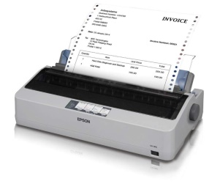 | - Resolusi rendah (sekitar 240 x 144 dpi)  - Suara bising saat mencetak | Printer ini tahan lama, bisa mencetak pada kertas rangkap, namun printer ini cukup berisik dan kecepatannya lebih rendah. | Perlu pita tinta dan perawatan mekanik karena sistem cetak berbasis tabrakan jarum.

